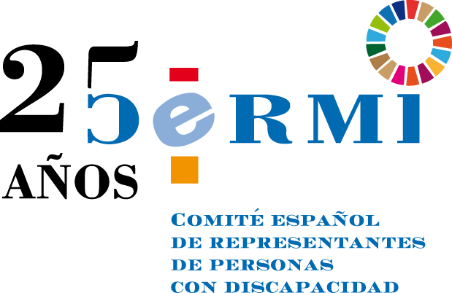
Informe de los contenidos de discapacidad del II Plan de Acción de la lucha contra los delitos de odio (2022-2024)
El Consejo de Ministros (Gobierno de España) en su reunión del 12 de abril de 2022 aprobó el II Plan de Acción de Lucha contra los Delitos de Odio, un paquete integral que contiene ochenta y seis medidas concretas para prevenir, detectar, investigar y atajar esta tipología delictiva.
El II Plan de Acción de la lucha contra los delitos de odio ha sido elaborado de la misma forma que se realizó el primero, es decir, con la participación y aportaciones tanto de los Cuerpos policiales, estatales y autonómicos, como de la Fiscalía especializada y el tercer sector, al objeto de poder desarrollar aquellas medidas acordes con la realidad social.
Entre las principales Líneas de Acción, adquiere un especial protagonismo el trato a la víctima de los delitos de odio.
Con este II Plan de Acción, se consigue avanzar en la lucha contra los delitos de odio gracias al diálogo y colaboración entre todos los actores implicados, entre ellos el CERMI, que está presente en la Comisión de Seguimiento de estos Planes de Acción, representando al sector social de la discapacidad.
La vigencia de este II Plan se extiende desde el año 2022 hasta el 2024.
Las cuestiones relativas a las personas con discapacidad aparecen recogidas en los objetivos 2 y 3 del Plan.
En este sentido, el Objetivo 2 consiste en “Promover los servicios de apoyo y asesoramiento a las víctimas de delitos odio” y entre las principales medidas se encuentra el promover que de manera expresa se informe a las víctimas de delitos de odio sobre los peligros de publicitar su condición de víctima, fotografías e imágenes o datos de carácter personal a través de los medios de comunicación y/o Internet y redes sociales. Teniendo especial consideración al «ciberacoso» cuya motivación sea por odio o discriminación cuando la víctima sea un menor de edad o persona con discapacidad.
El despliegue de esta medida está previsto que se lleve a cabo en el segundo semestre de 2023.
Por su parte, el Objetivo 3 consiste en “Identificar y establecer buenas prácticas para garantizar una mejor respuesta a las víctimas de delitos de odio” y entre las medidas se encuentra la actualización y extensión de la difusión de la “Guía de buenas prácticas para la denuncia de los delitos de odio”, y de la “Guía de actuación con víctimas de delitos de odio con discapacidad del desarrollo” principalmente.
La implementación de esta medida está prevista que se lleve a cabo en el primer semestre de 2022.
13 de abril de 2022.
CERMI
www.cermi.es

